
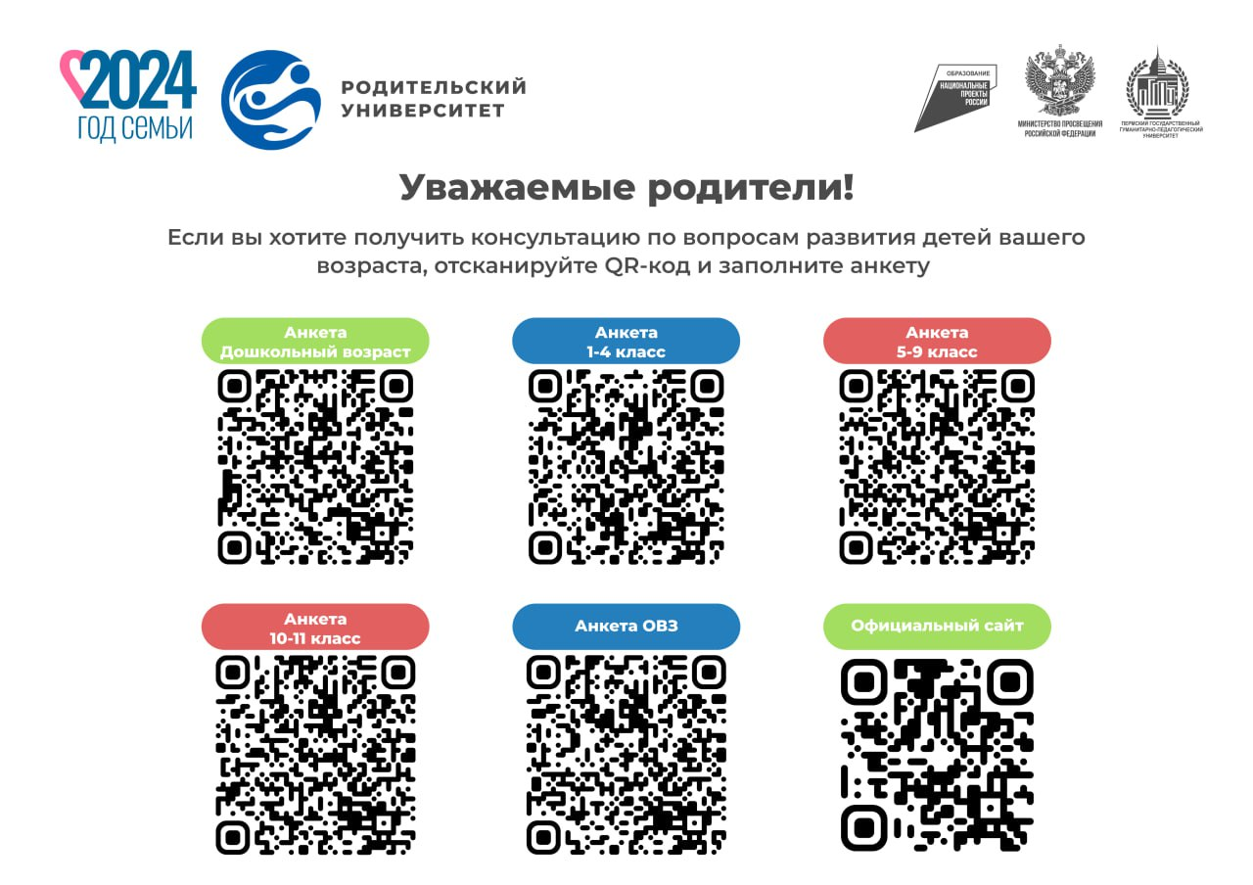

ВСЕРОССИЙСКАЯ НЕДЕЛЯ РОДИТЕЛЬСКОЙ КОМПЕТЕНТНОСТИ
20 – 26 мая 2024г.

Лучшие специалисты ПГГПУ, практикующие психологи, педагоги, врачи
проведут занятия для родителей по актуальным проблемам формирования мотивации ведения здорового образа жизни, сохранения и укрепления психического и физического состояния детей, важным аспектам профилактики физических патологий.

Вы сможете получить ответы на волнующие вас вопросы и записаться
на бесплатную консультацию.
Ссылка на регистрацию:
https://forms.gle/VEkEkc4RRGbQSViA9
Ссылка на эфир придет вам на эл. почту в день мероприятия


Мероприятия Недели
Дата | Время | Тема
20 мая | 17:00 – 20:00 | Приветствие участников Всероссийской Недели Родительской Компетентности  Кассина Раиса Алексеевна,  министр образования и науки  Пермского края
20 мая | 17:00 – 20:00 | Зачем ребенку режим или основа здоровьесбережения  Токаева Татьяна Эдуардовна,  к.п.н., доцент кафедры специальной педагогики и психологии ПГГПУ
20 мая | 17:00 – 20:00 | Здоровые отношения с ребенком - что это значит на языке психологии  Пепеляев Евгений Владимирович,  психолог, Монтессори-педагог, победитель Всероссийского конкурса «Воспитатель года – 2019»
20 мая | 17:00 – 20:00 | Соримся правильно или как сохранить эмоциональное здоровье членов семьи  Яфарова Юлия Ивановна,  психолог, методист МБУ "ЦППМСП" г. Перми
20 мая | 17:00 – 20:00 | Признаки наследственных заболеваний НС у детей  Малов Александр Германович,  д.м.н., детский невролог, невролог, сомнолог, эпилептолог
21 мая | 17:00 – 20:00 | Здоровье дошкольника - что должен знать каждый родитель  Пепеляев Евгений Владимирович,  психолог, Монтессори-педагог, победитель Всероссийского конкурса «Воспитатель года – 2019»
21 мая | 17:00 – 20:00 | Здоровье подростка - что должен знать каждый родитель  Радостева Анна Геннадьевна,  психолог, старший преподаватель кафедры педагогики и психологии ПГГПУ
21 мая | 17:00 – 20:00 | Психическое здоровье и гаджеты есть ли выход?  Скорынин Андрей Александрович,  старший преподаватель кафедры практической психологии ПГГПУ
21 мая | 17:00 – 20:00 | Здоровый позвоночник - здоровый ребенок  Шарова Людмила Васильевна  д.м.н., реабилитолог, психолог, профессор кафедры спортивных дисциплин и адаптивной физической культуры ПГГПУ
22 мая | 17:00 – 20:00 | Как помочь ребенку справляться со стрессом: 5 ресурсных техник  Береснева Елена Николаевна,  психолог, заместитель декан факультета психологии ПГГПУ
22 мая | 17:00 – 20:00 | Стресс перед экзаменами,  как справляться родителю и ребенку  Смирнов Денис Олегович  к.пс.н., декан факультета психологии ПГГПУ
22 мая | 17:00 – 20:00 | Сон и бодрствование: норма и патология  Малов Александр Германович,  д.м.н., детский невролог, невролог, сомнолог, эпилептолог
22 мая | 17:00 – 20:00 | Не дай себе засохнуть, как чернослив  Шарова Людмила Васильевна  д.м.н., реабилитолог, психолог, профессор кафедры спортивных дисциплин и адаптивной физической культуры ПГГПУ
23 мая | 17:00 – 20:00 | Ребенок с ОВЗ - грань здоровья и болезни  Герасимова Ольга Ивановна,  к.п.н., доцент кафедры логопедии и коммуникативных технологий ПГГПУ
23 мая | 17:00 – 20:00 | Развитие эмоционального интеллекта ребенка с ОВЗ  Криницына Ольга Павловна,  к.п.н, доцент кафедры логопедии и коммуникативных технологий, декан факультета психологии и педагогики детства ПГГПУ
23 мая | 17:00 – 20:00 | Тяжелая болезнь как источник кризиса в семье –  как справляться?!  Галиева Светлана Юрьевна,  к.п.н., доцент кафедры педагогики и психологии, руководитель центра психолого-педагогического консультирования «Родительский университет» ПГГПУ
24 мая | 17:00 – 18:00 | Эпилептические приступы / Неэпилептические приступы у детей! Когда идти к неврологу  Малов Александр Германович,  д.м.н., детский невролог, невролог, сомнолог, эпилептолог
24 мая | 17:00 – 18:00 | После школы: как поддержать и восстановить здоровье семьи в течение учебного года  Свинцова Елена Николаевна, врач Аюрведы, доула, преподаватель йоги. Ведущая клуба "В Ресурсе"

